**分子动理论**

**一、分子动理论**

**1．物体是由大量分子组成的**

⑴ 用油膜法估测分子的大小

把很小一滴油酸滴在水面上，水面上会形成一块油酸薄膜，薄膜是由单层油酸分子组成的。在估算时我们忽略油酸分子的形状，把它简化为球形。测出一滴液体中油酸所占的体积，油膜的面积，就能估算出油酸的分子直径。

① 首先，配置一定浓度的油酸酒精溶液，例如可以向油酸中加酒精，直至总量达到。用注射器吸取这样的油酸溶液，把它一滴一滴地滴入小量筒中，记下液滴的总滴数和它们的总体积，这样便知道1滴溶液的体积了。例如，100滴溶液的体积是，1滴的体积就是。根据这些数据就可以计算出一滴溶液中所含纯油酸的体积。例如，上述数据中，1滴溶液含油酸。如果把1滴这样的溶液滴在水面，溶液中的酒精将溶于水并很快挥发，液面上的油膜便是纯油酸形成的。

② 先在浅盘里倒入约深的水，然后将痱子粉或细石膏粉均匀地洒在水面上。用注射器往水面上滴1滴油酸酒精溶液，油酸立即在水面散开，形成一块薄膜。薄膜上没有痱子粉，可以清楚地看出它的轮廓。待油酸薄膜形状稳定后，将事先准备好的玻璃板放在浅盘上，在玻璃板上描下油酸膜的形状。将画有油酸膜轮廓的玻璃板放在坐标纸上，计算轮廓范围内的正方形个数，不足半个的舍去，多于半个的算一个。把正方形的个数乘以单个正方形的面积就得到油膜的面积。

⑵ 分子的大小：除了一些有机物质的大分子外，多数分子尺寸的数量级为。

⑶ 阿伏加德罗常数：

我们在化学课中学过，的任何物质都含有相同的粒子数，这个数量可以用阿伏加德罗常数来表示。年用射线测得的阿伏加德罗常数是。

**典例精讲**

**【例1.1】**（浦东新区学业考试）在“用单分子油膜估测分子大小”实验中，若一滴油酸酒精溶液中油酸所占体积为V，在水面上形成的单分子油膜面积为S，则估算出油酸分子的直径为（　　）

A． $\frac{S}{V}$ B． $\frac{V}{S}$ C． $\sqrt[3]{V}$ D． $\frac{1}{\sqrt[3]{V}}$

【分析】根据题意可先求得1滴酒精油酸溶液的体积，从而根据d $=\frac{V}{S}$ 可求解即可。

【解答】解：1滴酒精油酸溶液的油酸所占的体积V，在水面上形成的单分子油膜面积为S，所以油酸分子直径为：d $=\frac{V}{S}$，故ACD错误，B正确；

故选：B。

**【例1.2】**（徐州期末）某气体的摩尔质量是M，标准状态下的摩尔体积为V，阿伏加德罗常数为NA，下列叙述中正确的是（　　）

A．该气体每个分子的质量为 $\frac{M}{N_{A}}$

B．该气体单位体积内的分子数为 $\frac{V}{N_{A}}$

C．该气体在标准状态下的密度为 $\frac{MN_{A}}{V}$

D．在标准状态下每个气体分子的体积为 $\frac{V}{N_{A}}$

【分析】密度等于摩尔质量除以摩尔体积，摩尔数等于质量与摩尔质量之比。阿伏加德罗常数NA个原子的质量之和等于摩尔质量。

【解答】解：A、每个气体分子的质量为摩尔质量与阿伏伽德罗常数的比值，即 $\frac{M}{N_{A}}$，故A正确。

B、分子数密度等于物质的量乘以阿伏伽德罗常数再除以标准状态的体积V，即 $\frac{N_{A}}{V}$，故B错误。

C、摩尔质量除以摩尔体积等于密度，该气体在标准状态下的密度为 $\frac{M}{V}$．故C错误。

D、由于分子间距的存在，每个气体分子的体积远小于 $\frac{V}{N_{A}}$，故D错误。

故选：A。

**【例1.3】**（武邑县校级期末）下列说法中不正确的有（　　）

A．已知水的摩尔质量和水分子的质量，就可以计算出阿伏加德罗常数

B．布朗运动说明分子在永不停息地做无规则运动

C．两个分子间由很远（r＞10﹣9m）距离就小到很难再靠近，分子间作用力先减小后增大

D．露珠呈球状是由于液体表面张力的作用

【分析】解答本题需掌握：摩尔质量＝分子质量×阿伏加德罗常数；布朗运动是悬浮在液体中的固体小颗粒的无规则运动；分子力做功等于分子势能的减小量；液体表面存在张力。

【解答】解：A、已知水的摩尔质量和水分子的质量，根据摩尔质量除以水分子的质量得到阿伏加德罗常数，故A正确；

B、布朗运动是悬浮在液体中的固体小颗粒的无规则运动，说明液体分子在永不停息地做无规则运动，故B正确；

C、两个分子间由很远（r＞10﹣9m）距离减小到很难再靠近的过程中，分子间作用力先增大再减小，到达平衡距离为零，此后再增大；故C错误；

D、液体表面存在张力，露珠呈球状是由于液体表面张力的作用，故D正确；

本题选择不正确的

故选：C。

**【例1.4】**（滨州月考）下列判断正确的是（　　）

A．可以用气体的摩尔体积和阿伏加德罗常数估算出每个气体分子的体积

B．叶面上的小露珠呈球形是由于露珠不受重力的作用

C．不具有规则几何形状的物体可能也是晶体

D．布朗运动是指在显微镜下观察到的液体分子的无规则运动

【分析】气体分子的体积和分子所占的体积不同，气体分子间距离较大，不能用摩尔体积和阿伏伽德罗常数估算出每个气体分子的体积；明确晶体的性质，知道单晶体不具有规则的外形；明确布朗运动的性质，知道布朗运动是固体小颗粒的运动，它是分子热运动的反映。

【解答】解：A、由于气体分子的体积和分子所占的体积不同，所以不能由1摩尔气体的摩尔体积和每个分子的体积估算出阿伏伽德罗常数，故A错误；

B、叶面上的小露珠呈球形是由于液体表面张力的作用，故B错误；

C、晶体分为单晶体和非晶体，非晶体没有规则的几何形状，单晶体也没有规则的几何形状，故C正确；

D、布朗运动是在显微镜中看到的固体小颗粒的运动，它间接反映了液体分子的无规则运动，故D错误；

故选：C。

**2．分子永不停息地做无规则热运动**

物体里的分子永不停息地做无规则运动，这种运动跟温度有关，所以通常把分子的这种运动叫做热运动。

⑴ 扩散现象

从实验和生活现象中我们都会发现，不同物质能够彼此进入对方，物理学把这类现象叫做扩散。

⑵ 布朗运动

19世纪初，一些人观察到，悬浮在液体中的小颗粒总在不停的运动。1827年，英国植物学家布朗首先在显微镜下研究了这种运动。下面我们来做类似的实验。

把墨汁用水稀释后取出一滴放在高倍显微镜下观察，可以看到悬浮在液体中的小碳粒在不停地做无规则运动，追踪一个小碳粒的运动，每隔把碳粒的位置记录下来，然后用直线把这些位置按时间顺序依次连接起来，就得到类似右下图所示的微粒运动的位置连线。可以看出，微粒的运动是无规则的。实际上，就是在短短的内，微粒的运动也是极不规则的。

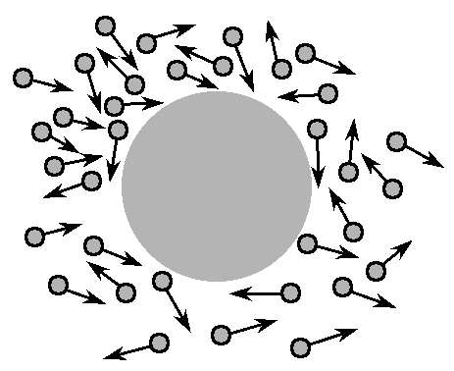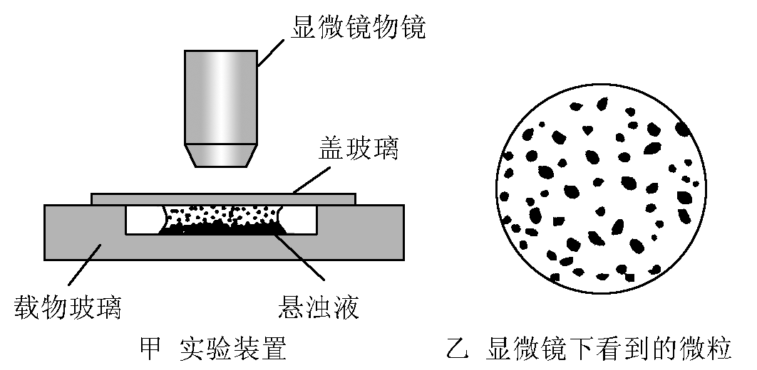 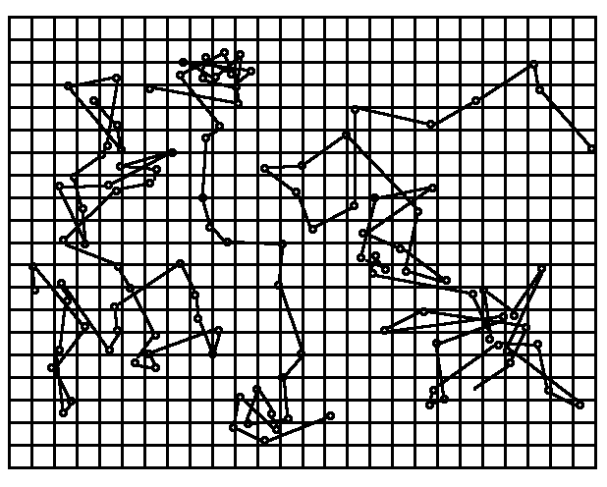

布朗运动是怎样产生的呢？

在显微镜下看起来连成一片的液体，实际上是由许多分子组成的。液体分子不停地做无规则运动，不断地撞击微粒。如图为一颗微粒受到周围液体分子撞击的情景。悬浮微粒足够小时，来自各个方向的液体分子撞击作用的不平衡性便表现出来了。在某一瞬间，微粒在某个方向受到的撞击作用较强；在下一瞬间，微粒受到另一个方向的撞击作用较强，这样，就引起了微粒的无规则运动。

**典例精讲**

**【例2.1】**（博罗县校级月考）关于热力学基础，下列说法正确的是（　　）

A．空中的小雨滴呈球形是水的表面张力作用的结果

B．布朗运动是气体或液体分子的运动

C．扩散现象在气体、液体中能发生，但在固体中不能发生

D．某气体的摩尔体积为V，每个分子的体积为V0，则阿伏加德罗常数可表示为NA

【分析】空中的小雨滴呈球形是水的表面张力作用的结果；扩散现象在任何物质中都能发生；根据阿伏伽德罗常数的意义进行计算。

【解答】解：A、空中的小雨滴呈球形是水的表面张力作用的结果，故A正确；

B、悬浮在液体或气体中的固体小颗粒的永不停息地做无规则运动，不是分子的运动，故B错误；

C、扩散现象在气体、液体中能发生，在固体中也能发生，故C错误；

D、气体分子之间的距离远大于分子的大小，所以阿伏加德罗常数不能用NA表示，故D错误。

故选：A。

**【例2.2】**（离石区校级月考）在显微镜下观察稀释了的碳素墨水，能够直接看到的是（　　）

A．水分子的运动情况 B．碳分子的运动情况

C．水分子对炭粒的作用 D．炭粒的无规则运动

【分析】此题需明确：布朗运动是悬浮微粒永不停息地做无规则运，反映的是液体分子不停地做无规则的运动，借助显微镜可看到悬浮微粒的无规则运动，看不到液体分子。

【解答】解：布朗运动是悬浮微粒永不停息地做无规则运动，用肉眼看不到悬浮微粒，只能借助光学显微镜观察到悬浮微粒的无规则运动，看不到液体分子；布朗运动的实质是液体分子不停地做无规则撞击悬浮微粒，并不是液体分子瞬时运动的结果，而是受到的来自各个方向的液体分子的撞击作用是不平衡的导致的，故A、B、C错误，D正确。

故选：D。

**【例2.3】**（兴庆区校级期末）关于下列四幅图的说法，正确的是（　　）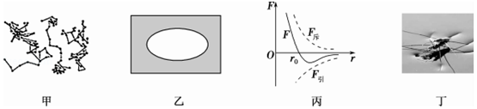

A．甲图中，显微镜下看到的三颗微粒运动位置连线是它们做布朗运动的轨迹

B．烧热的针尖，接触涂上薄蜂蜡层的云母片背面上某点，经一段时间后形成图乙的形状，则说明云母为非晶体

C．丙图中分子间距离为r0时，分子间作用力F最小，分子势能也最小

D．丁图中水黾停在水面上的原因是水受到了水的浮力作用

【分析】甲图中，并非是粒子的运动轨迹；乙图中，是云母导热性能各向异性的表现，则说明云母为单晶体；丙图中分子间距离为r0时，分子间作用力F最小，分子势能也最小；丁图中水黾停在水面上的原因是水黾受到水的表面张力作用。

【解答】解：A、甲图中，是三颗微粒每隔相同粒子的位置的连线，并非是粒子的运动轨迹。故A错误；

B、乙图中，烧热的针尖，接触涂上薄蜂蜡层的云母片背面上某点，经一段时间后形成图乙的形状，是云母导热性能各向异性的表现，则说明云母为单晶体。故B错误；

C、丙图中分子间距离为r0时，分子间作用力F最小，分子势能也最小。故C正确；

D、丁图中水黾停在水面上的原因是水黾受到水的表面张力作用。故D错误；

故选：C。

**【例2.4】**（济宁期末）下列说法中正确的是（　　）

A．布朗运动是液体分子的无规则运动

B．只有液体和气体中才能够发生扩散现象

C．太空中水滴呈球形，是液体表面张力作用的结果

D．分子间相互作用的引力和斥力的合力一定随分子间的距离增大而减小

【分析】布朗运动不是液体分子的无规则运动；固体、液体和气体中都能够发生扩散现象；太空中水滴呈球形，是液体表面张力作用的结果；分子间相互作用的引力和斥力随分子间的距离增大而减小，它们的合力不满足这个变化规律。

【解答】解：A、布朗运动是浮在液体或气体中的固体小颗粒的永不停息地做无规则运动，不是液体分子的无规则运动。故A错误；

B、固体、液体和气体中都能够发生扩散现象。故B错误；

C、太空中水滴呈球形，是液体表面张力作用的结果。故C正确；

D、分子间相互作用的引力和斥力随分子间的距离增大而减小。故D错误；

故选：C。

**3．分子间的作用力**

气体很容易被压缩，说明气体分子间存在着很大的空隙。水和酒精混合后总体积会减小，说明液体分子间存在着空隙。压在一起的金片和铅片，各自的分子能扩散到对方的内部，说明固体分子间也存在着空隙。

分子间虽然有空隙，大量分子却能聚集在一起形成固体或液体，说明分子之间存在着引力；用力压所物体，物体内会产生反抗压缩的弹力，说明分子间还存在着斥力。

⑴ 分子间同时存在引力和斥力，实际表现的分子力是它们的合力。

⑵ 分子力特点：引力和斥力都随着距离的增大而减小；斥力比引力减小得快。

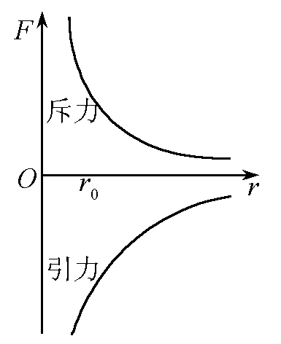 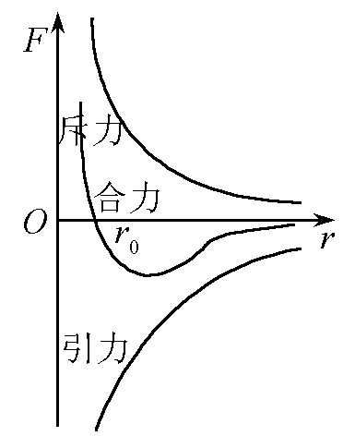

⑶ 分子间作用力（指引力和斥力的合力）随分子间距离而变化的规律是：

① 时表现为斥力；

② 时分子力为零；

③ 时表现为引力；

④ 以后，分子力变得十分微弱，可以忽略不计。

**典例精讲**

**【例3.1】**（离石区校级月考）下列关于分子之间相互作用力的说法中，正确的是（　　）

A．F引和F斥是同时存在的

B．r＞r0 时，只有引力没有斥力；r＜r0 时，只有斥力没有引力

C．分子之间的距离越小，F引就越小，F斥就越大

D．分子之间的距离越大，F引就越大，F斥就越小

【分析】F引和F斥是同时存在的，分子之间的距离越小，F引和F斥都越大；分子之间的距离越大，F引和F斥都越小。

【解答】解：A、F引和F斥是同时存在的。故A正确；

B、r＞r0 时，引力大于斥力，分子力表现为引力；r＜r0 时，引力小于斥力，分子力表现为斥力。故B错误；

C、分子之间的距离越小，F引就越大，F斥也就越大。故C错误；

D、分子之间的距离越大，F引就越小，F斥也就越小。故D错误；

故选：A。

**【例3.2】**（日照期末）关于分子动理论，下列说法正确的是（　　）

A．玻璃破碎后不能再拼接在一起，是因为分子间存在斥力

B．两块纯净的铅压紧后会“粘”在一起，说明分子间有吸引力

C．已知二氧化碳的密度和阿伏伽德罗常数，可以求出二氧化碳的摩尔质量

D．显微镜下观察到墨水中的小颗粒在不停地做无规则运动，这是分子的运动

【分析】玻璃缝隙过大，分子作用力为零，破镜不能重圆；由于分子间有吸引力两块纯净的铅压紧后会“粘”在一起；小颗粒在不停地做无规则运动，是布朗运动，不是分子的运动。

【解答】解：A、玻璃破碎后不能再拼接在一起，玻璃缝隙过大，作用力为零。故A错误；

B、两块纯净的铅压紧后会“粘”在一起，说明分子间有吸引力。故B正确；

C、知道二氧化碳的密度、摩尔体积和阿伏伽德罗常数，可以求出二氧化碳的摩尔质量。故C错误；

D、显微镜下观察到墨水中的小颗粒在不停地做无规则运动，是布朗运动，不是分子的运动。故D错误；

故选：B。

**【例3.3】**（博望区校级期末）当两分子间距为r0时，它们之间的引力和斥力相等。关于分子之间的相互作用，下列说法错误的是（　　）

A．当两个分子间的距离等于r0时，分子势能最小

B．在两个分子间的距离由很远逐渐减小到r＝r0的过程中，分子间作用力的合力一直增大

C．在两个分子间的距离由很远逐渐减小到r＝r0的过程中，分子间的斥力一直在增大

D．在两个分子间的距离由r＝r0如逐渐减小的过程中，分子间作用力的合力一直增大

【分析】分子间有间隙，存在着相互作用的引力和斥力，当分子间距离增大时，表现为引力，当分子间距离减小时，表现为斥力，而分子间的作用力随分子间的距离增大先减小后增大，再减小；当分子间距等于平衡位置时，引力等于斥力，即分子力等于零，分子势能为最小。

【解答】解：A、B、两分子之间的距离小于r0时，它们之间既有引力又有斥力的作用，而且斥力大于引力，作用力表现为斥力，当两个分子间的距离大于r0时，分子间存在相互作用的引力和斥力，而且斥力小于引力，作用力表现为引力；两个分子间的距离等于r0时，分子力为零；分子之间的距离无论是从r0开始减小，还是从r0开始增大，分子力都做负功，所以当分子之间的距离是r0分子势能不一定为零，但最小。故A正确，B错误；

C、当分子间距离等于r0时，它们之间引力和斥力的大小相等，方向相反，合力为零，当两个分子间的距离由较远逐渐减小到r＝r0的过程中，分子间相互作用力先增大后减小，表现为引力；故C正确；

D、两个分子间的距离由r＝r0开始减小的过程中，分子间相互作用力一直增大，表现为斥力，故D正确；

本题选择错误的

故选：B。

**【例3.4】**（朝阳区校级期末）关于液体的下述说法中正确的是（　　）

A．表面张力会使液面收缩，分子间表现为斥力

B．附着层分子的作用力表现为斥力时，液体对该固体是不浸润的

C．液体对某固体是不浸润的，当液体装在由这种固体物质做成的细管中时管中的液面是凸起的

D．毛细现象中，细管的内径越小，管内的液面越高

【分析】液体跟气体接触的表面存在一个薄层，叫做表面层，表面层里的分子比液体内部稀疏，分子间的距离比液体内部大一些，分子间的相互作用表现为引力，即是表面张力，表面张力的存在使液体表面想被拉伸的弹簧一样，总有收缩的趋势；而液体对固体的浸润，则分子间距小于液体内部，则液面分子间表现为斥力，液面呈现凹形，表面有扩张的趋势。

【解答】解：A、液体表面层分子分布比液体内部稀疏，则分子引力大于分子斥力，分子间相互作用表现为引力，故A错误。

B、C、液体对某种固体是浸润的，这时固体分子与液体分子间的引力相当强，造成附着层内分子的分布就比液体内部更密，这样就会使液体间出现了相互斥力，使液体跟固体接触的面积有扩大的趋势，液面是凹形形状，故B错误，C正确；

D、毛细现象中，如果液体对某固体是不浸润，细管的内径越小，管内的液面越低。故D错误

故选：C。

**随堂练习**

**一．选择题（共10小题）**

1．（常州期中）阿伏加德罗常数是NA mol﹣1，铜的摩尔质量是μ kg/mol，铜的密度是ρ kg/m3，则下列说法不正确的是

（　　）

A．1 m3铜中所含的原子数为 $\frac{ρN_{A}}{μ}$

B．一个铜原子的质量是 $\frac{μ}{N_{A}}$

C．一个铜原子所占的体积是 $\frac{μ}{ρN_{A}}$

D．1 kg铜所含有的原子数目是ρNA

2．（江川区校级月考）在油膜实验中，体积为V（m3）的某种油，形成直径为d（m）的油膜，则油分子的直径近似为（　　）

A． $\frac{2V}{πd^{2}}$（m） B． $\frac{(\frac{V}{d})^{2}⋅4}{π}$（m）

C． $\frac{πd^{2}}{4V}$（m） D． $\frac{4V}{πd^{2}}$（m）

3．（金山区二模）符合“用单分子油膜估测分子的大小”实验中理想化假设的是（　　）

A．将油膜看成双分子层油膜

B．将油分子看成球形

C．不考虑各油分子间的相互作用力

D．考虑各油分子间的间隙

4．（海淀区校级三模）在“用单分子油膜法估测分子的大小”实验中，下列说法正确的是（　　）

A．实验中使用油酸酒精溶液，酒精的作用是能使油酸和痱子粉之间形成清晰的边界轮廓

B．本实验不考虑油酸分子间的间隙

C．将油酸酒精溶液滴入水中后应立即迅速描绘油膜轮廓

D．为减小实验误差，应往均匀撒好痱子粉的水盘中多滴几滴油酸酒精溶液

5．（元江县校级月考）下列现象中，哪些不可用分子的热运动来解释（　　）

A．长期放煤的地方，地面下1cm深处的泥土变黑

B．炒菜时，可使满屋子嗅到香味

C．大风吹起地上的尘土到处飞扬

D．食盐粒沉在杯底，水也会变咸

6．（房山区期末）下列说法正确的是（　　）

A．布朗运动就是液体分子的热运动

B．物体的温度升高，内部每个分子的动能一定增大

C．物体的温度越高，分子热运动越剧烈，分子平均动能越大

D．分子间引力随分子间距离的增大而增大，斥力随分子间距离的增大而减小

7．（张家口月考）下列关于扩散现象的说法不正确的是（　　）

A．洗衣服时，洗衣粉撒入水中，发生了扩散现象

B．扩散现象说明分子间有斥力作用

C．利用扩散现象研究分子的运动采用了转换法

D．在真空、高温条件下，可以利用分子扩散向半导体材料掺入其他元素

8．（徐州期中）以下关于分子动理论的说法中不正确的是（　　）

A．物质是由大量分子组成的

B．分子很小，其直径的数量级一般为10﹣10m

C．﹣2℃时水已经结为冰，部分水分子已经停止了热运动

D．分子间的引力与斥力都随分子间距离的增大而减小

9．（徐州期中）在两个分子间的距离由r0（平衡位置）变为10r0的过程中，关于分子间的作用力F和分子间的势能Ep的说法中，正确的是（　　）

A．F不断减小，Ep不断减小

B．F先增大后减小，Ep不断增大

C．F不断增大，Ep先减小后增大

D．F、Ep都是先减小后增大

10．（如皋市期末）如图所示是氧气在0℃和100℃两种不同情况下，各速率区间的分子数占总分子数的百分比与分子速率间的关系，下列说法错误的是（　　）

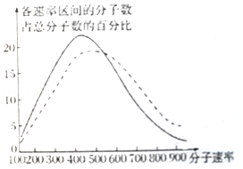

A．虚线曲线对应的温度为0℃

B．100℃的氧气速率大的分子比例较多

C．0℃和100℃氧气分子速率都呈现中间多，两头少”的分布特点

D．在0℃和100℃两种不同情况下各速率区间的分子数占总分子数的百分比与分子速率间的关系图线与横轴所围面积相等

**二．多选题（共3小题）**

11．（安徽模拟）下列说法正确的是（　　）

A．第二类永动机和第一类永动机一样，都违背了能量守恒定律

B．自然界中的能量虽然是守恒的，但有的能量便于利用，有的不便于利用，故要节约能源

C．若气体的温度随时间不断升高，其压强也一定不断增大

D．已知阿伏加德罗常数、某气体的摩尔质量和密度，就可估算该气体分子间的平均距离

E．扩散现象表明物质分子间存在空隙

12．（莱芜一模）下列说法正确的是 （　　）

A．气体分子的热运动不一定比液体分子的热运动剧烈

B．从微观角度看，气体对器壁的压强是由分子平均动能和分子密集程度决定的

C．人感觉到空气湿度大，是因为空气中水蒸气的饱和汽压大

D．如果两个系统处于热平衡状态，则它们的内能一定相同

E．液体的表面张力使液体的表面具有收缩的趋势

13．（绿园区校级期末）关于分子动理论，下列说法正确的是（　　）

A．气体扩散的快慢与温度无关

B．布朗运动是液体分子的无规则运动

C．分子间同时存在着引力和斥力

D．分子间的引力总是随分子间距增大而减小

**三．计算题（共2小题）**

14．（应县校级月考）电压力锅是传统高压锅和电饭锅的升级换代产品，它结合了压力锅和电饭锅的优点，实现了全密封烹调，达到了省时省电的目的。

（1）如果某电压力锅的锅内气体的体积为V，气体的摩尔体积为VA，阿伏加德罗常数为NA，则锅内气体分子的个数有多少？

（2）如果压力锅正常工作时锅内的温度能保持在117℃，此时室温为27℃，试用热力学温度表示锅内温度和室温，并计算锅内食物升高了多少K？

15．一容积为11.2×10﹣3m3的真空系统已被抽到1.3158×10﹣3Pa的真空，为了提高其真空度，将它放在300℃的烘箱内烘烤，使器壁释放出吸附的气体分子，若烘烤后压强增加为1.3158Pa，那么器壁上原来吸附了多少个分子？

**四．解答题（共2小题）**

16．（江苏三模）某同学在做“用油膜法估测分子直径大小”的实验中，将V0＝1mL的油酸溶于酒精制成V＝500mL的油酸酒精溶液，若1mL的油酸酒精溶液有70滴，试估算一滴油酸酒精溶液中油酸分子的个数。已知阿伏伽德罗常数为NA＝6×1023mol﹣1，油酸的摩尔体积为Vm＝314mL/mol。（结果保留两位有效数字）

17．（1）关于热现象，下列说法正确的是　 　 （填选项前的字母）

A．布朗运动就是液体分子的无规则运动

B．当气体分子热运动变剧烈时，气体的压强一定变大

C．第二类永动机不可能制成，是因为它违反了能量守恒定律

D．当分子力表现为引力时，分子势能随分子间距离的增大而增大

（2）如图所示，一定质量的理想气体，从状态a变化到状态b，则气体在状态a和状态b的温度之比是　 　（填选项前的字母）

A． 3：5 B．1：1 C．6：5 D．5：3．

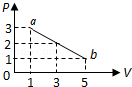

**随堂练习**

**参考答案与试题解析**

**一．选择题（共10小题）**

1．（常州期中）阿伏加德罗常数是NA mol﹣1，铜的摩尔质量是μ kg/mol，铜的密度是ρ kg/m3，则下列说法不正确的是

（　　）

A．1 m3铜中所含的原子数为 $\frac{ρN_{A}}{μ}$

B．一个铜原子的质量是 $\frac{μ}{N_{A}}$

C．一个铜原子所占的体积是 $\frac{μ}{ρN_{A}}$

D．1 kg铜所含有的原子数目是ρNA

【分析】物质量 $=\frac{质量}{摩尔质量}$；物质量 $=\frac{体积}{摩尔体积}$；原子个数＝摩尔数×阿伏加德罗常数．

【解答】解：A、1m3铜的质量为ρkg，物质量为 $\frac{ρ}{μ}$ moL，故原子个数为：N $=\frac{ρ}{μ}×N_{A}$，故A正确；

B、铜的摩尔质量是μ kg/mol，故一个铜原子的质量是 $\frac{μ}{N_{A}}$，故B正确；

C、1m3铜中所含的原子数为 $\frac{ρN_{A}}{μ}$，故一个铜原子所占的体积是： $\frac{1}{\frac{ρN_{A}}{μ}}=\frac{μ}{ρN_{A}}$，故C正确；

D、1 kg铜的物质量为 $\frac{1}{μ}$，故含有的原子数目是 $\frac{1}{μ}×N_{A}=\frac{N_{A}}{μ}$，故D错误；

本题选错误的，故选：D。

2．（江川区校级月考）在油膜实验中，体积为V（m3）的某种油，形成直径为d（m）的油膜，则油分子的直径近似为（　　）

A． $\frac{2V}{πd^{2}}$（m） B． $\frac{(\frac{V}{d})^{2}⋅4}{π}$（m）

C． $\frac{πd^{2}}{4V}$（m） D． $\frac{4V}{πd^{2}}$（m）

【分析】利用单分子油膜的面积公式S $=π(\frac{d}{2})^{2}$，和油分子直接D $=\frac{V}{S}$ 公式，可以算出油分子的直径。

【解答】解：单分子油膜的面积S $=π(\frac{d}{2})^{2}$，油分子直接D $=\frac{V}{S}=\frac{V}{π(\frac{d}{2})^{2}}=\frac{4V}{πd^{2}}$（m），故D正确，ABC错误。

故选：D。

3．（金山区二模）符合“用单分子油膜估测分子的大小”实验中理想化假设的是（　　）

A．将油膜看成双分子层油膜

B．将油分子看成球形

C．不考虑各油分子间的相互作用力

D．考虑各油分子间的间隙

【分析】本实验中首先建立物理模型：将油膜看成单分子膜；将油分子看作球形；认为油分子是一个紧挨一个的排列的。

【解答】解：用油膜法估测分子的大小，应作这样的假设：将油膜看成单分子膜；将油分子看作球形；认为油分子是一个紧挨一个的，分子间没有间隙。油膜的厚度约等于油酸分子的直径。故符合的只有B；故B正确ACD错误。

故选：B。

4．（海淀区校级三模）在“用单分子油膜法估测分子的大小”实验中，下列说法正确的是（　　）

A．实验中使用油酸酒精溶液，酒精的作用是能使油酸和痱子粉之间形成清晰的边界轮廓

B．本实验不考虑油酸分子间的间隙

C．将油酸酒精溶液滴入水中后应立即迅速描绘油膜轮廓

D．为减小实验误差，应往均匀撒好痱子粉的水盘中多滴几滴油酸酒精溶液

【分析】明确“用油膜法估测分子的大小”实验的实验原理和过程；知道油酸以单分子呈球型分布在水面上，且一个挨一个，从而可以由体积与面积相除求出油膜的厚度，即可正确解答。

【解答】解：A、实验中使用到油酸酒精溶液，其中酒精溶液的作用是尽可能地减小滴入水面的油酸的含量，故A错误；

B、在“用油膜法估测分子的大小”实验中，我们的实验依据是：①油膜是呈单分子分布的；②把油酸分子看成球形；③分子之间没有空隙，故B正确；

C、溶液滴入水中后，应让油膜尽可能散开，形成单分子油膜后，再把油膜的轮廓画在玻璃板上，然后用坐标纸计算油膜的面积，故C错误；

D、多滴几滴油酸酒精溶液，不便于扩散，故D错误。

故选：B。

5．（元江县校级月考）下列现象中，哪些不可用分子的热运动来解释（　　）

A．长期放煤的地方，地面下1cm深处的泥土变黑

B．炒菜时，可使满屋子嗅到香味

C．大风吹起地上的尘土到处飞扬

D．食盐粒沉在杯底，水也会变咸

【分析】由分子的热运动是肉眼看不见的自发的运动运动，而固体微粒的运动是可以看的到的，被动的运动，可判定各个选项．

【解答】解：A、长期存放煤的地方，地面1cm深处的泥土变黑，是煤的分子扩散到土壤中导致，故A正确。

B、炒菜时满屋子都可以闻到香味，是由于构成饭菜的分子被加热急速扩散到空气中导致的，故B正确。

C、大风吹起地面上的尘土到处飞扬，是固体微粒的运动，不是分子的运动，故C错误。

D、食盐颗粒沉在杯底，水也会变咸，是因为食盐分子溶解到水里，实质也是食盐分子热运动导致，故D正确。

本题选择不可用分子的热运动来解释，故选：C

6．（房山区期末）下列说法正确的是（　　）

A．布朗运动就是液体分子的热运动

B．物体的温度升高，内部每个分子的动能一定增大

C．物体的温度越高，分子热运动越剧烈，分子平均动能越大

D．分子间引力随分子间距离的增大而增大，斥力随分子间距离的增大而减小

【分析】布朗运动不是液体分子的运动，也不是固体小颗粒分子的运动，而是小颗粒的运动；物体的温度越高，分子热运动越剧烈，分子平均动能越大，但并不是每一个分子的动能都增大；分子间引力和斥力都随分子间距离的增大而减小。

【解答】解：A、布朗运动不是液体分子的运动，也不是固体小颗粒分子的运动，而是小颗粒的运动。故A错误；

B、物体的温度升高，分子的平均动能增大，但内部每个分子的动能不一定增大。故B错误；

C、物体的温度越高，分子热运动越剧烈，分子平均动能越大。故C正确；

D、分子间引力和斥力都随分子间距离的增大而减小。故D错误；

故选：C。

7．（张家口月考）下列关于扩散现象的说法不正确的是（　　）

A．洗衣服时，洗衣粉撒入水中，发生了扩散现象

B．扩散现象说明分子间有斥力作用

C．利用扩散现象研究分子的运动采用了转换法

D．在真空、高温条件下，可以利用分子扩散向半导体材料掺入其他元素

【分析】不同的物质在相互接触时彼此进入对方的现象叫做扩散现象。由于分子的体积很小，分子的运动无法用肉眼直接看到，但可以通过气味、颜色的变化来体现，并且分子的运动速度还跟温度高低有关。分子是在不停地做无规则运动的，温度越高，运动越剧烈。

【解答】解：A、洗衣服时，洗衣粉撒入水中，是不同的两种物质在相互接触时彼此进入对方的现象，属于扩散现象，故A正确；

B、扩散现象说明了分子在不停地做无规则运动，还体现了分子间有间隙，不能说明分子间有斥力作用，故B不正确；

C、转换法是将不容易观察的现象转换成容易观察的现象的一种物理研究方法，分子的运动肉眼不能观察到，但可以根据扩散现象来研究分子的运动，所以利用扩散现象研究分子的运动采用了转换法，故C正确；

D、分子是在不停地做无规则运动的，温度越高，运动越剧烈，因此在真空、高温条件下，可以利用分子扩散向半导体材料掺入其他元素，故D正确；

本题选不正确的，故选：B。

8．（徐州期中）以下关于分子动理论的说法中不正确的是（　　）

A．物质是由大量分子组成的

B．分子很小，其直径的数量级一般为10﹣10m

C．﹣2℃时水已经结为冰，部分水分子已经停止了热运动

D．分子间的引力与斥力都随分子间距离的增大而减小

【分析】物质是大量由分子组成的，它无法直接被人类的肉眼观察到，它直径数量级一般为10﹣10m；分子永不停息地做无规则热运动；分子间的引力与斥力都随分子间距离的增大而减小。

【解答】解：A、物质是由大量分子组成的。故A正确；

B、物质是由分子组成的，它无法直接被人类的肉眼观察到，需要借助显微镜等工具才可以观察，因为它直径数量级一般为10﹣10m。故B正确；

C、分子永不停息地做无规则热运动，即使水结为冰，水分子不会停止热运动。故C不正确；

D、分子间存在相互作用的引力和斥力，引力和斥力都随分子间距离的减小而增加，随分子间距的增大而减小。故D正确；

本题选不正确的，故选：C。

9．（徐州期中）在两个分子间的距离由r0（平衡位置）变为10r0的过程中，关于分子间的作用力F和分子间的势能Ep的说法中，正确的是（　　）

A．F不断减小，Ep不断减小

B．F先增大后减小，Ep不断增大

C．F不断增大，Ep先减小后增大

D．F、Ep都是先减小后增大

【分析】根据图象可以看出分子力的大小变化，在横轴下方的为引力，上方的为斥力，分子力做正功分子势能减小，分子力做负功分子势能增大．

【解答】解：在两个分子间的距离由r0（平衡位置）变为10r0的过程中，根据分子力随分子间距离的变化曲线知，分子力先增大后减小； $r＞r_{0}^{}$，分子力表现为引力，分子间距离增大，分子力做负功，分子势能不断增大，故B正确，ACD错误；

故选：B。

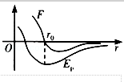

10．（如皋市期末）如图所示是氧气在0℃和100℃两种不同情况下，各速率区间的分子数占总分子数的百分比与分子速率间的关系，下列说法错误的是（　　）

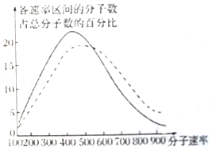

A．虚线曲线对应的温度为0℃

B．100℃的氧气速率大的分子比例较多

C．0℃和100℃氧气分子速率都呈现中间多，两头少”的分布特点

D．在0℃和100℃两种不同情况下各速率区间的分子数占总分子数的百分比与分子速率间的关系图线与横轴所围面积相等

【分析】温度是分子平均动能的标志，温度升高分子的平均动能增加，不同温度下相同速率的分子所占比例不同

【解答】解：A、同一温度下，中等速率大的氧气分子数所占的比例大，所以对应的图象的峰值温度越高，峰值对应的速度越大，故实线为0℃时情形，故A错误；

B、具有最大比例的速率区间是指曲线峰值附近对应的速率，显然，100℃时对应的峰值速率大，故B正确；

C、同一温度下，气体分子速率分布总呈“中间多，两头少”的分布特点，即速率处中等的分子所占比例最大，速率特大特小的分子所占比例均比较小，故C正确；

D、由题图可知，在0℃和100℃两种不同情况下各速率区间的分子数占总分子数的百分比与分子速率间的关系图线与横轴所围面积都应该等于1，即相等，故D正确。

本题选错误的，故选：A。

**二．多选题（共3小题）**

11．（安徽模拟）下列说法正确的是（　　）

A．第二类永动机和第一类永动机一样，都违背了能量守恒定律

B．自然界中的能量虽然是守恒的，但有的能量便于利用，有的不便于利用，故要节约能源

C．若气体的温度随时间不断升高，其压强也一定不断增大

D．已知阿伏加德罗常数、某气体的摩尔质量和密度，就可估算该气体分子间的平均距离

E．扩散现象表明物质分子间存在空隙

【分析】第二类永动机并不违反能量守恒定律；能源使用的过程中品质会降低，故要节约能源；根据理想气体状态方程 $\frac{PV}{T}=$ C可知，体积变化不明确，温度不断升高时，压强变化也不确定；利用V0，V0＝d3可算出气体分子间的平均距离；扩散现象表明物质分子间存在空隙。

【解答】解：A、和第一类永动机违背了能量守恒定律，第二类永动机并不违反能量守恒定律，但违反了热力学第二定律。故A错误；

B、自然界中的能量虽然是守恒的，但有的能量便于利用，有的不便于利用，能源使用的过程中品质会降低，故要节约能源。故B正确；

C、根据理想气体状态方程 $\frac{PV}{T}=$ C可知，若一定质量的理想气体温度不断升高时，其压强可能增大，也可能减小，也可能不变。故C错误；

D、根据V0，V0＝d3可知，已知阿伏加德罗常数、某气体的摩尔质量和密度，就可估算该气体分子间的平均距离。故D正确；

E、组成物质的分子间有空隙，这是分子扩散的前提，扩散现象是分子运动的结果，扩散现象表明分子间有空隙、分子在不停地做无规则运动。故E正确。

故选：BDE。

12．（莱芜一模）下列说法正确的是 （　　）

A．气体分子的热运动不一定比液体分子的热运动剧烈

B．从微观角度看，气体对器壁的压强是由分子平均动能和分子密集程度决定的

C．人感觉到空气湿度大，是因为空气中水蒸气的饱和汽压大

D．如果两个系统处于热平衡状态，则它们的内能一定相同

E．液体的表面张力使液体的表面具有收缩的趋势

【分析】分子的热运动剧烈和温度有关，由于气体和液体温度不确定，气体分子的热运动不一定比液体分子的热运动剧烈；从微观角度看，气体对器壁的压强是由分子平均动能和分子密集程度决定的；人感觉到空气湿度大，是因为空气中水蒸气的相对湿度大；两个系统处于热平衡状态，它们的平均动能相同，由于这两个系统的质量和分子势能不清楚，所以它们的内能不一定相同；液体的表面张力使液体的表面具有收缩的趋势。

【解答】解：A、温度是分子平均动能的标志，所以分子的热运动剧烈和温度有关，由于气体和液体温度不确定，气体分子的热运动不一定比液体分子的热运动剧烈。故A正确；

B、从微观角度看，气体对器壁的压强是由分子平均动能和分子密集程度决定的。故B正确；

C、人感觉到空气湿度大，是因为空气中水蒸气的相对湿度大。故C错误；

D、温度是决定两个系统是否达到热平衡状态的唯一物理量，温度分子平均动能的标志。如果两个系统处于热平衡状态，它们的平均动能相同，由于这两个系统的质量和分子势能不清楚，所以它们的内能不一定相同。故D错误；

E、液体的表面张力使液体的表面具有收缩的趋势。故E正确。

故选：ABE。

13．（绿园区校级期末）关于分子动理论，下列说法正确的是（　　）

A．气体扩散的快慢与温度无关

B．布朗运动是液体分子的无规则运动

C．分子间同时存在着引力和斥力

D．分子间的引力总是随分子间距增大而减小

【分析】扩散现象表明分子在不停地做无规则运动，温度越高，分子无规则运动越剧烈，扩散越快；布朗运动是固体小颗粒的无规则运动，不是液体分子的运动；分子间同时存在引力和斥力，引力和斥力均随着分子间距离的增大而减小。

【解答】解：A、扩散的快慢与温度有关，温度越高，扩散越快，故A错误；

B、布朗运动是悬浮在液体中固体小颗粒的无规则运动，不是液体分子的无规则运动，它是液体分子无规则运动的反映，故B错误；

C、分子间同时存在相互作用的引力和斥力，故C正确；

D、分子间同时存在引力和斥力，引力和斥力均随着分子间距离的增大而减小，故D正确；

故选：CD。

**三．计算题（共2小题）**

14．（应县校级月考）电压力锅是传统高压锅和电饭锅的升级换代产品，它结合了压力锅和电饭锅的优点，实现了全密封烹调，达到了省时省电的目的。

（1）如果某电压力锅的锅内气体的体积为V，气体的摩尔体积为VA，阿伏加德罗常数为NA，则锅内气体分子的个数有多少？

（2）如果压力锅正常工作时锅内的温度能保持在117℃，此时室温为27℃，试用热力学温度表示锅内温度和室温，并计算锅内食物升高了多少K？

【分析】（1）根据题目条件，锅内气体物质的量n $=\frac{V}{V_{A}}$，利用N＝nNA可以算出锅内的分子数；

（2）根据热力学温度和摄氏温度的关系式T＝t+273 K，可以算出锅内和室内的温度以及锅内温差。

【解答】解：（1）分子个数N＝nNANA

（2）根据热力学温度和摄氏温度的关系，锅内温度

T1＝t1+273 K＝390 K

室温T2＝t2+273 K＝300 K

升高的温度△T＝T1﹣T2＝90 K。

答：（1）锅内气体分子的个数有 $\frac{V}{V_{A}}$ NA；

（2）锅内温度为390K，室温为300K，锅内食物升高了90K。

15．一容积为11.2×10﹣3m3的真空系统已被抽到1.3158×10﹣3Pa的真空，为了提高其真空度，将它放在300℃的烘箱内烘烤，使器壁释放出吸附的气体分子，若烘烤后压强增加为1.3158Pa，那么器壁上原来吸附了多少个分子？

【分析】先根据理想气体的状态方程，求出气体在0℃时对应的标准状态下的体积，结合结合阿伏伽德罗常数即可求出．

【解答】解：由题，烘烤后气体的压强增大为1000倍，可知开始时气体的分子数可以忽略不计；

设该气体在0℃、1个标准大气压（1.015×105Pa）条件下的体积为V0，则：

所以：m3＝6.920×10﹣8m3

由于气体在0℃、1个标准大气压下1mol的理想气体的体积为22.4×10﹣3m3，阿伏伽德罗常数为：6.02×1023个/mol

所以器壁上原来吸附的分子的个数：N1.86×1018个

答：器壁上原来吸附的分子的个数为1.86×1018个．

**四．解答题（共2小题）**

16．（江苏三模）某同学在做“用油膜法估测分子直径大小”的实验中，将V0＝1mL的油酸溶于酒精制成V＝500mL的油酸酒精溶液，若1mL的油酸酒精溶液有70滴，试估算一滴油酸酒精溶液中油酸分子的个数。已知阿伏伽德罗常数为NA＝6×1023mol﹣1，油酸的摩尔体积为Vm＝314mL/mol。（结果保留两位有效数字）

【分析】先求出一滴油酸酒精溶液中纯油酸的体积，再利用N $=\frac{V_{1}}{V_{m}}×N_{A}$ 可以算出一滴油酸酒精溶液中油酸分子的个数。

【解答】解：一滴油酸酒精溶液中纯油酸的体积为：

V1mL10﹣6 m310﹣9 m3，

一滴油酸溶液中油酸分子的个数为：

N个＝5.5×1016个

答：一滴油酸酒精溶液中油酸分子的个数约为5.5×1016个。

17．（1）关于热现象，下列说法正确的是　D　 （填选项前的字母）

A．布朗运动就是液体分子的无规则运动

B．当气体分子热运动变剧烈时，气体的压强一定变大

C．第二类永动机不可能制成，是因为它违反了能量守恒定律

D．当分子力表现为引力时，分子势能随分子间距离的增大而增大

（2）如图所示，一定质量的理想气体，从状态a变化到状态b，则气体在状态a和状态b的温度之比是　A　（填选项前的字母）

A． 3：5 B．1：1 C．6：5 D．5：3．

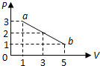

【分析】布朗运动间接反应了液体分子的无规则运动，当气体分子热运动变剧烈时，气体的温度一定变大，第二类永动机不可能制成，它不违反能量守恒定律，分子力表现为引力时，分子势能随分子间距离的增大分子力做负功，分子势能增大；由理想气体状态方程求温度之比．

【解答】解；（1）A、布朗运动间接反应了液体分子的无规则运动，A错误；

B、当气体分子热运动变剧烈时，气体的温度一定变大，B错误；

C、第二类永动机不可能制成，它不违反能量守恒定律，但违反了热力学第二定律的热现象的单向不可逆性，C错误；

D、当分子力表现为引力时，分子势能随分子间距离的增大分子力做负功，分子势能增大，D正确；

故选D

（2）由图象知：状态a的体积为1，压强为3，状态b的体积为3，压强为1，所以由公式 $\frac{P_{a}V_{a}}{T_{a}}=\frac{P_{b}V_{b}}{T_{b}}$，

知 $\frac{T_{a}}{Tb}=\frac{3×1}{1×5}=\frac{3}{5}$，A正确．

故选A